SISTEMES INFORMÀTICS



NOM: Rubén Valero Policarpo

ANY: 2023/2024

GRAU: Desenvolupament de aplicacions web

PROFESSOR: Manuel Enguidanos Alama

PRACTICA: CREACIÓ D’UN CABLE DE XARXA

1- Pelem el cable de xarxa en molta curra per no danyar ningun cable del interior, assoles tenim que retirar el plàstic exterior.

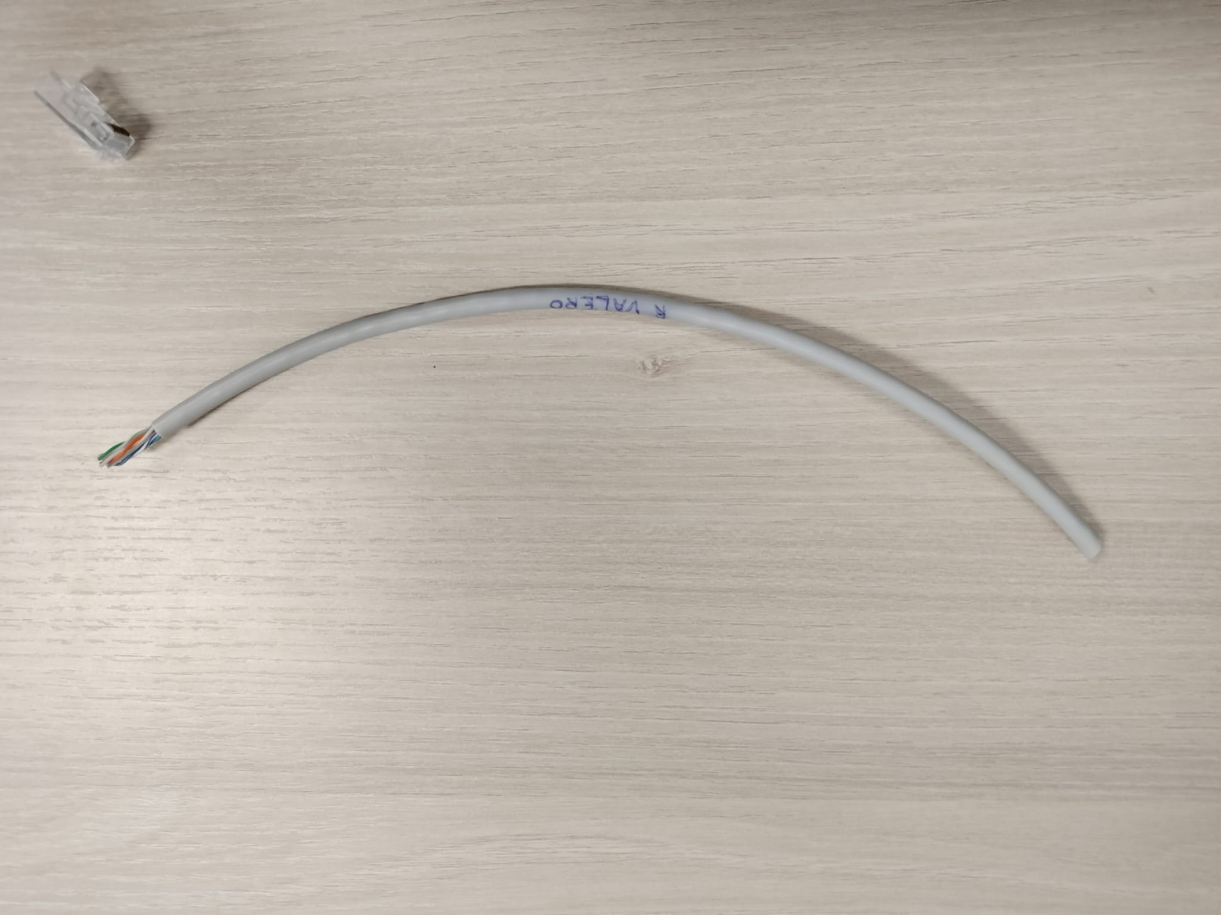

2- Des enredem els cables que venen en l’interior el cable de xarxa y tallem el plàstic que hi ha per mitjà.

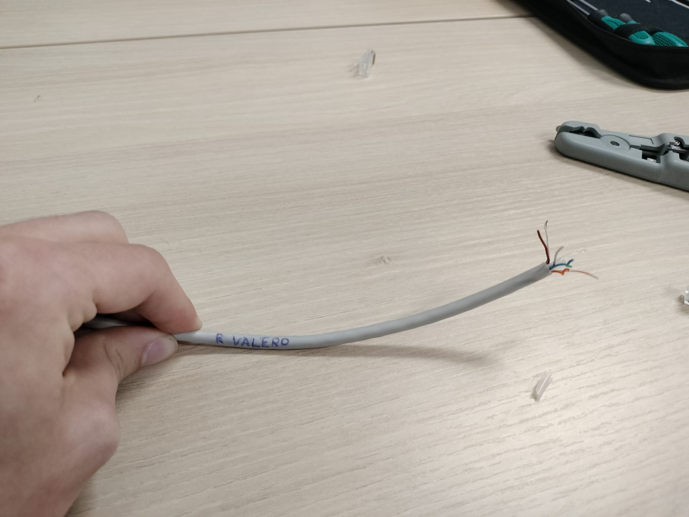
3- Ordenem els cables en la sentencia de colors de tipus B que es el que anem a utilitzar.

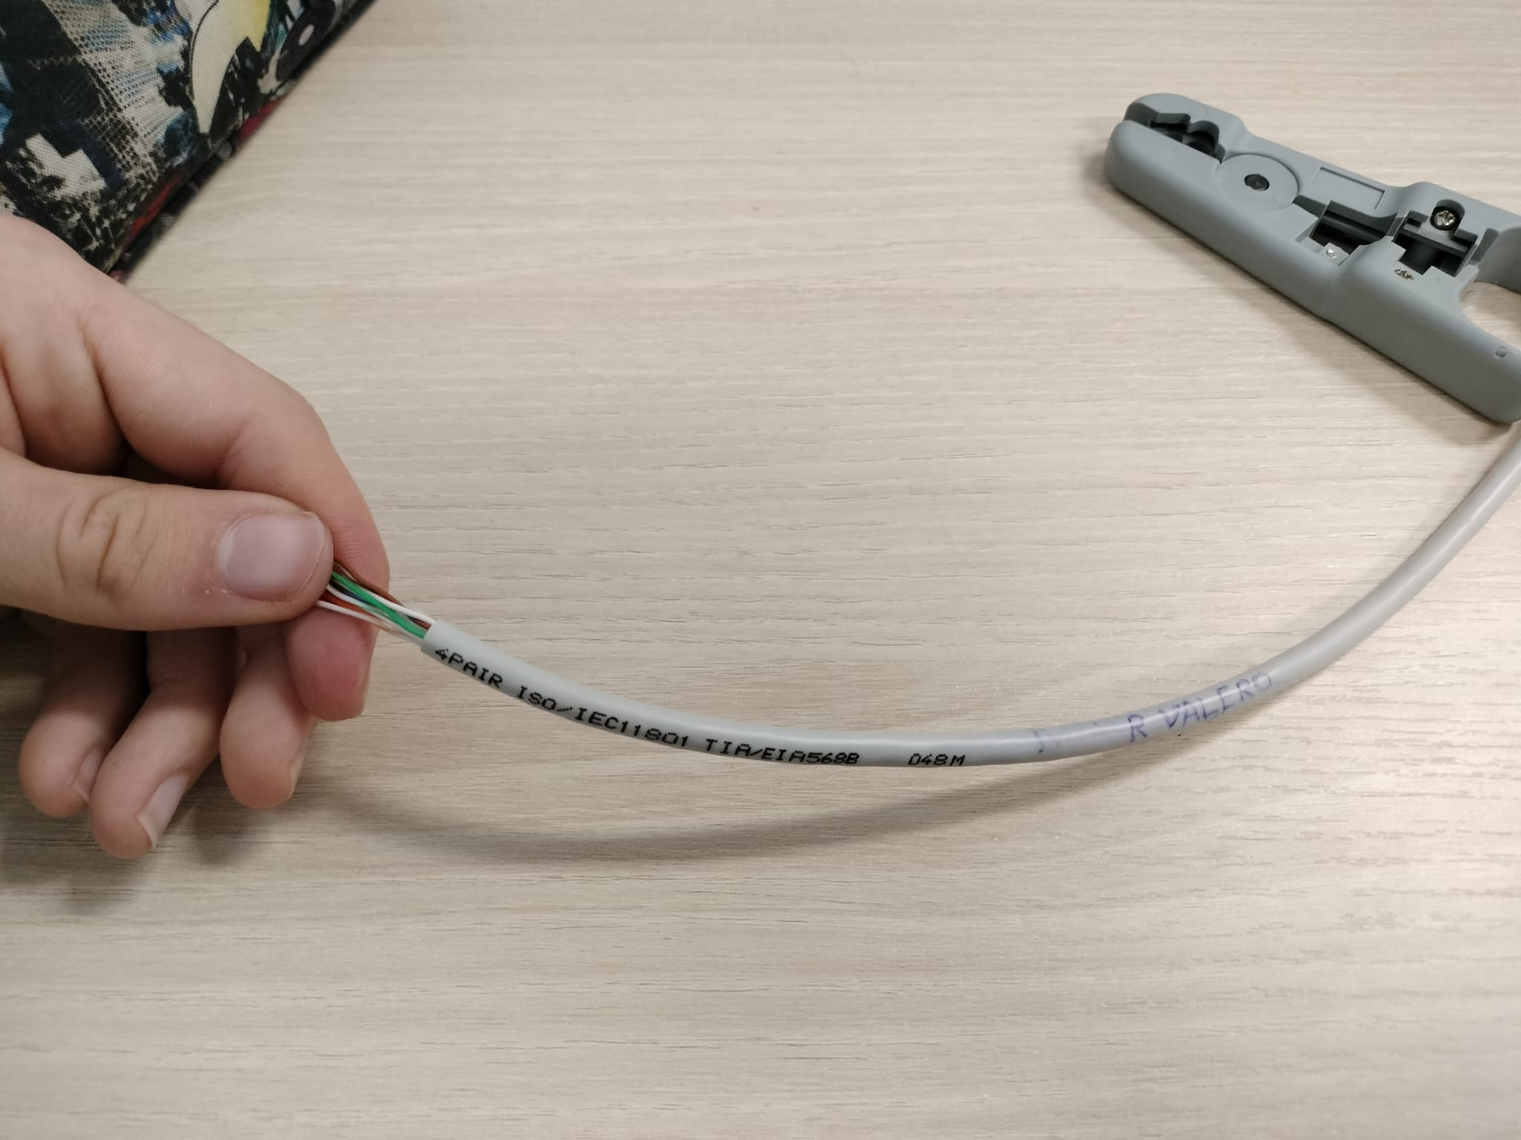
4- Modelem el cable per a que es queden els cables en la forma correcta i tallem el excedent de cable per a que tots es queden al mateix nivell.

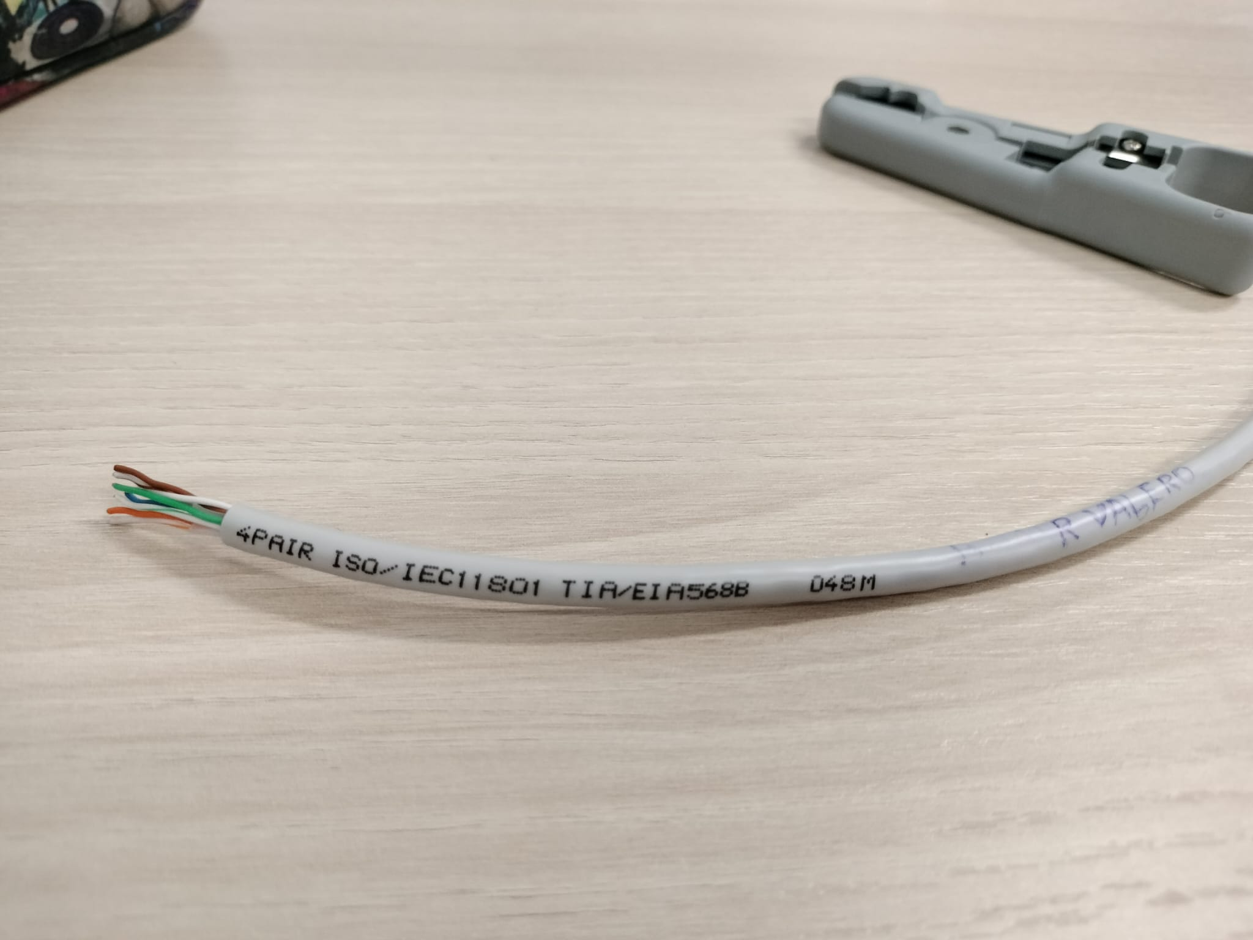

5- Una vegada fet el anterior agafem el connector i en molta cura introduïm el cable , es tenim que fixar en que arriben tots el cables al extrem de aquesta i que es quede un tros de funda de cable dins del connector per a que no se isca de el connector.

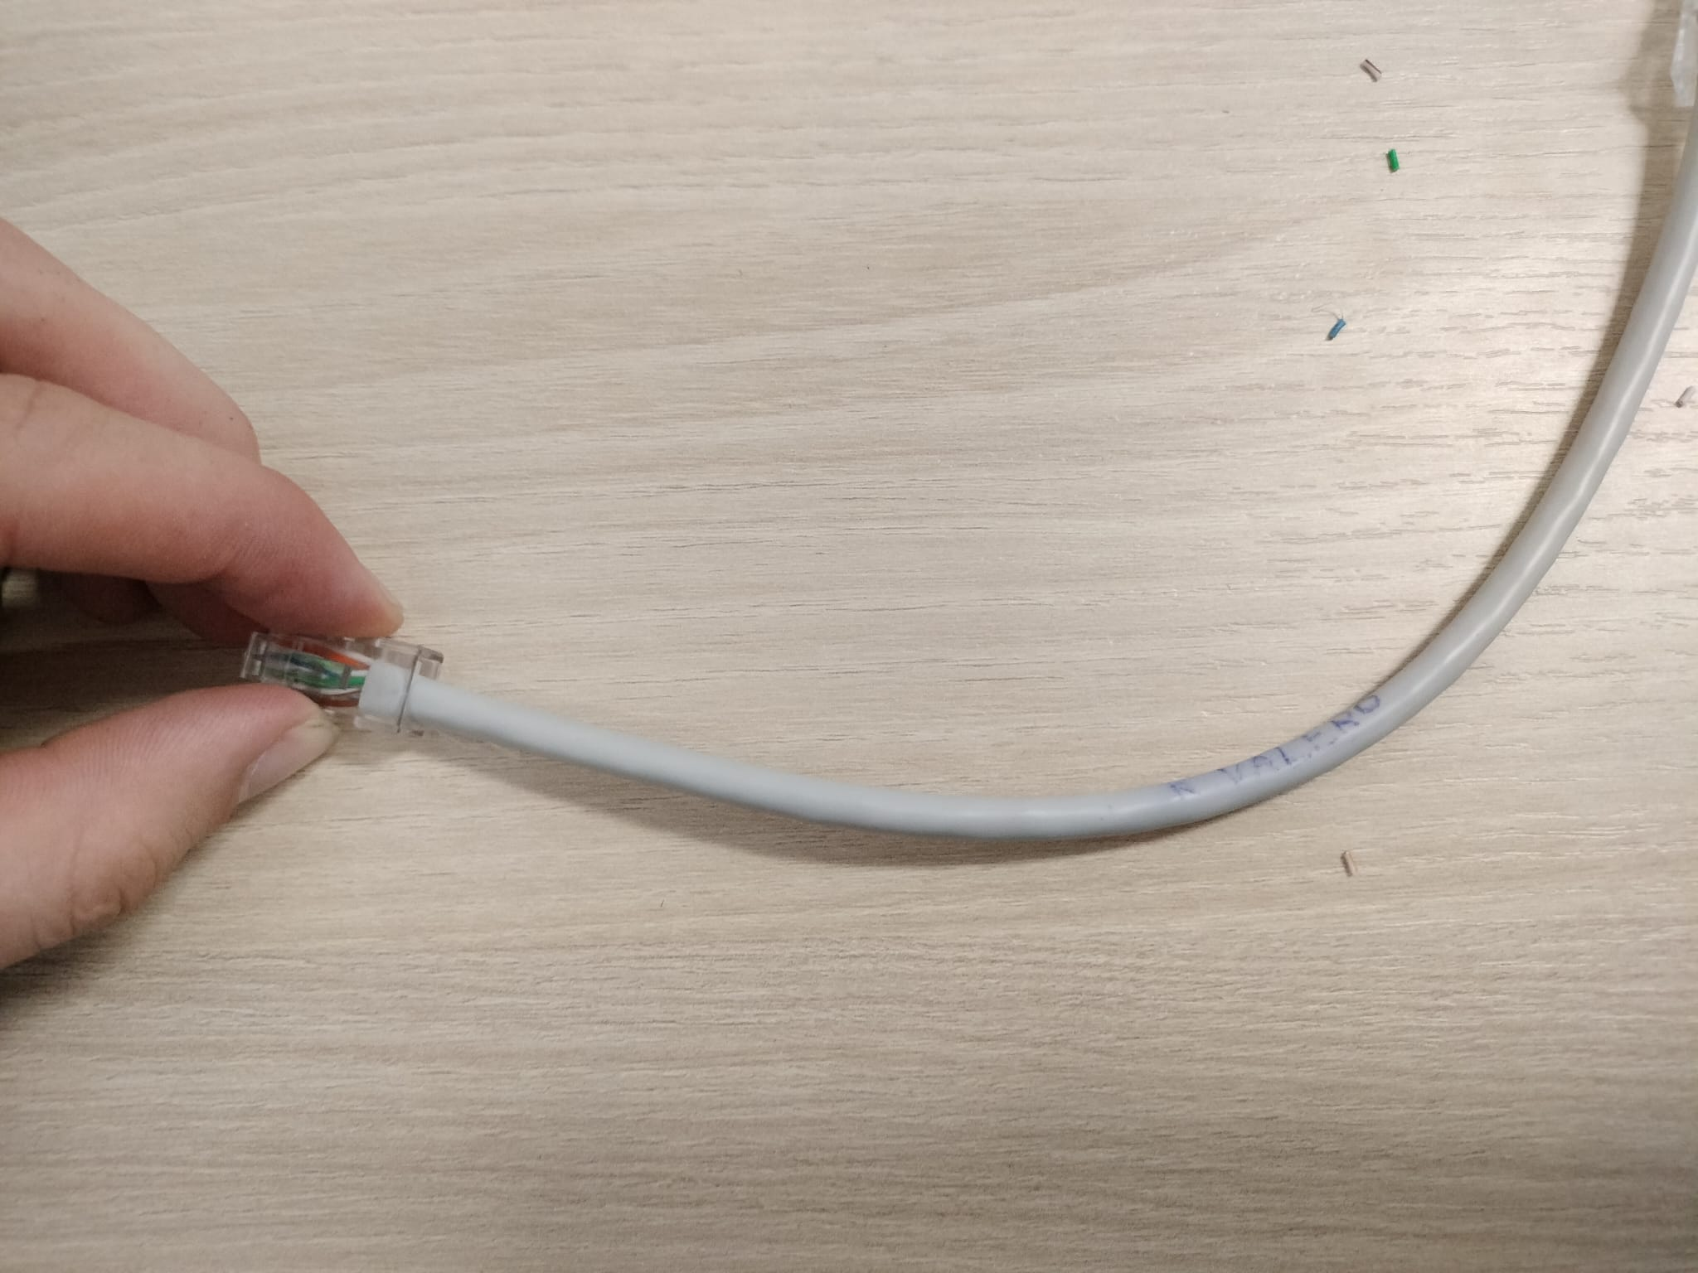

6- Si en fet ve el anterior ara soles ens faltaria crispar-lo i ja estaria feta aquest capsal del cable.

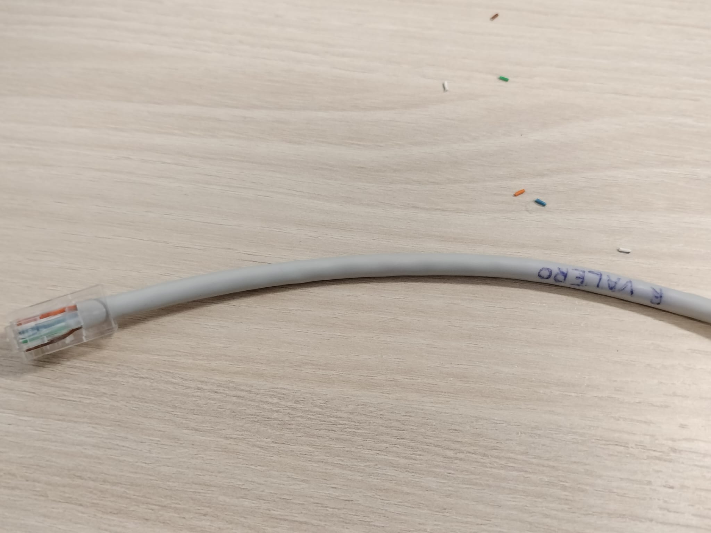
7- Ara repetim el procés anterior en l’altra punta del cable.

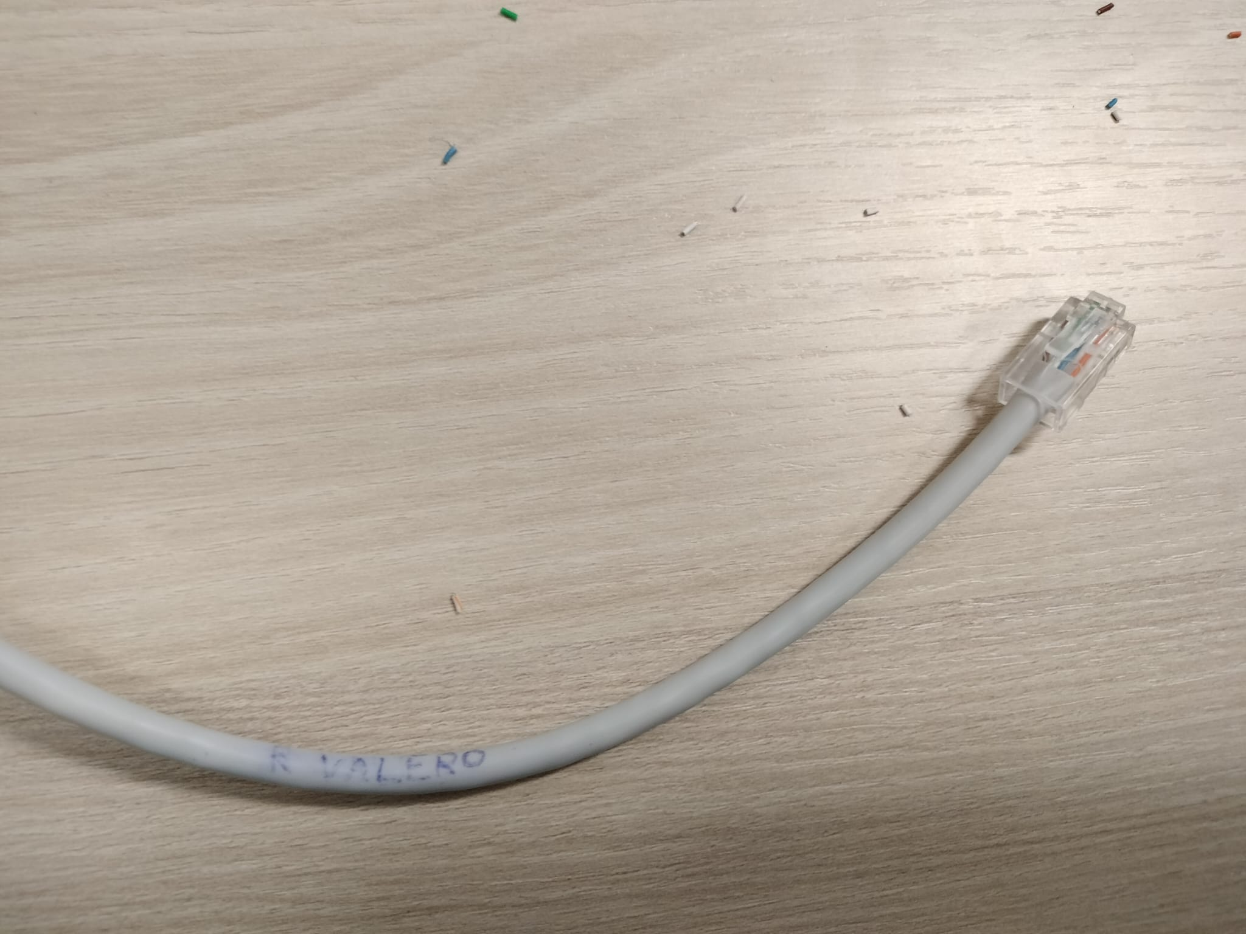

8- Este seria el resultat de les dos puntes grimpades, ara soles faltaria ficar-lo en el tester per vore si est ben fet (el vídeo de la comprovació esta adjuntat a la entrega).

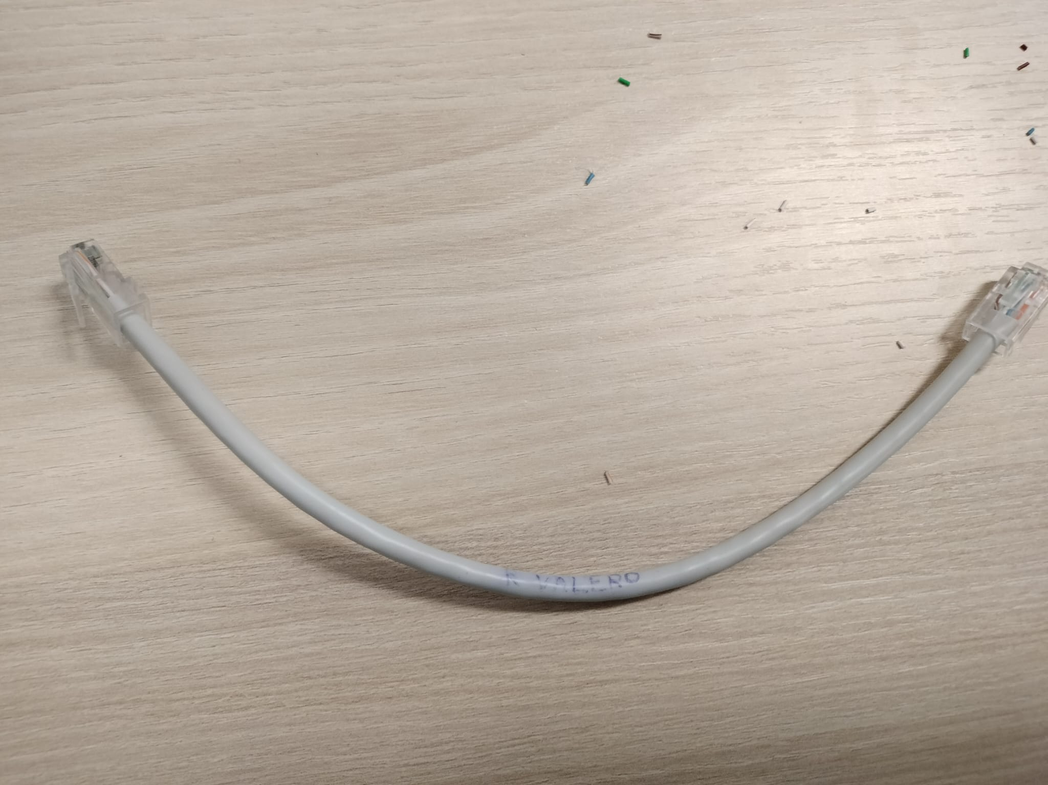

DIFICULTATS TROBADES

No he trobat cap dificultat per a completar aquesta activitat.

